UNIVERSIDAD AUTÓNOMA DE NUEVO LEÓN

FACULTAD DE INGENIERÍA MECÁNICA ELÉCTRICA

***ATI***

***Informe electrónico de una investigación referente a una problemática relacionada con su área disciplinar.***

|  |  |  |  |
| --- | --- | --- | --- |
| Matricula | Nombre | Carrera | |
| 2058126 | AUED PEÑA TUFIK | IMC |
| 2014028 | CHAVEZ ALEMAN GERARDO ELI | IMA |
| 2063558 | GOMEZ RUIZ KAROL XIMENA | IMC |
| 2052804 | NAVARRETE GARCIA ISAAC | IMA |
| 2060787 | RAMIREZ SALDAÑA JOSE RODOLFO | IAS |
| 2047848 | RODRIGUEZ HERNANDEZ ALEJANDRO | IME |
| 2000438 | VEGA GUERRERO ALAN | ITS |

Salón: 3104

Grupo: 049

Docente: Estrada Carvajal Arely

Fecha de entrega: 2 de septiembre del 2022

# Índice

Índice 2

Introducción 3

Historia De Las Energías Renovables 3

Desarrollo 5

Principio de medios alternativos de energía 5

Tipos de energías alternativas 5

Principales energías alternativas 6

Importancia de las energías alternativas 7

La eficiencia de las energías renovables 8

La evolución de las Energías no Renovables a Energías renovables 10

Ventajas de la evolución de las energías renovables 11

Estadísticas de cuantas empresas usan energías renovables 12

Conclusión 13

Referencias 14

# Introducción

## Historia De Las Energías Renovables

Para empezar con el tema tenemos que especificar que son las energías renovables, las energías renovables son aquellas que se obtienen a partir de fuentes naturales inagotables y generan electricidad sin contribuir al calentamiento global, con esto podemos continuar con:

El pasado de la energía como la conocemos hoy en día inicio de una forma sencilla pero que para ese momento fue un descubrimiento enorme, la primera fuente de energía fue el fuego, todo empezó con una sencilla chispa que nos trajo aquí, en el pasado utilizaban la energía solar para realizar distintas tareas y también para beneficio propio, ejemplo de esto era para calentarse y para poder crear fuego.

La energía hidráulica (Energía que aprovecha el movimiento del agua para generar energía), tuvo un avance durante los siglos X y XI en Europa, con distintas aplicaciones como moler grano o poder facilitar la tarea de cortar madera, gracias a esto existió un punto de crecimiento económico increíble y gracias a esto en algunos lugares del mundo se decidieron por invertir en energías limpias.

No obstante, también existen otras formas de energías renovables que no sean solares o hidráulicas, ejemplo de esto es la energía eólica (Energía que se produce gracias al movimiento del viento), la energía eólica como la conocemos es dada al movimiento del viento y esto mismo fue lo que hizo que se le prestara la atención suficiente para que en Europa durante el siglo XII en Inglaterra se le construyera un molino de viento algo que para su tiempo fue un avance gigantesco para esta energía, la idea para crear el molino fue el mismo viento, las personas prestaron atención y se dieron cuenta que el viento sopla en todos los lados y gracias a esta pequeña conclusión se le construyo el molino de viento que hoy en día en nuestro siglo se sigue usando.

Todas estas energías fueron y son utilizadas para realizar distintas tareas y facilitarnos otras, pero llego un momento en el que dimos un paso a lo no renovable, a finales del siglo XVII, el carbón se consideró ampliamente como una fuente de energía barata y eficiente, y los esfuerzos mineros aumentaron dramáticamente, esto mismo fue algo que impulso a la revolución industrial en los años 1760 en Europa que después llego a América del Norte, el problema del uso del carbón fue que el carbón contaminaba el aire y con esto lo volvía potencialmente nocivo para la salud, y con todo esto podemos decir, ¿Por qué no se usaron energías renovables como la eólica por ejemplo? Yo responderé por parte de las empresas, es más barato el carbón que buscar otra fuente de energía que encima sea renovable y que no nos perjudique a este nivel, por suerte la revolución industrial demandaba más formas de energías, gracias a esto en 1870, unos treinta años después del final de la Revolución Industrial, John D. Rockefeller formó Standard Oíl, y bueno el resto, el resto ya es historia.

La razón por la que están sonando más las energías renovables es que, gracias a que se está agotando nuestro suministro de petróleo, gas y carbón, debemos recurrir a otros medios para poder seguir produciendo nuestra energía, aparte de que las energías renovables están siendo la mejor opción gracias a que no contaminan, ayudan al medio ambiente y siempre estarán ahí para que nosotros las podamos usar.

“Las energías renovables [son un tipo de energías derivadas de fuentes naturales](https://unece.org/DAM/energy/se/pdfs/comm25/ECE_ENERGY_2016_4.pdf) que llegan a reponerse más rápido de lo que pueden consumirse. Un ejemplo de estas fuentes es, por ejemplo, la luz solar y el viento; estas fuentes se renuevan continuamente” (ONU, 2022)

# Desarrollo

## Principio de medios alternativos de energía

Primero debemos saber lo que es una energía alternativa, se le puede denominar como: aquellas energías que provienen de fuentes renovables. Tales como la energía solar, eólica, geotérmica por mencionar algunos ejemplos.

A pesar de esto no existe alguna definición estricta de lo que son las energías alternativas, por ello quedaría mejor el concepto de: “*Una energía alternativa es aquella que no provenga de los combustibles fósiles (no renovables)” (*Enérgya-VM.2018).

## Tipos de energías alternativas

## Principales energías alternativas

Las energías alternativas pueden ser aprovechadas en diferentes lugares del mundo, aprovechando sus condiciones geográficas como lo puede ser una costa, la cual aprovecha los flujos del agua en sus alrededores, una planicie, la cual aprovecha las corrientes de aire que se generan debido a la falta de montañas que corten el paso del viento o cerca de un volcán, la cual aprovecha el calor generado por la magma volcánica. Hay un sinfín de energías que se pueden aprovechar los recursos y comportamientos natrales del planeta, por ejemplo:

**Energía mareomotriz:** Se asocia con el movimiento de las mareas y corrientes oceánicas.

**Energía eólica:** Utiliza la fuerza mecánica del viento para poner en función turbinas generadoras.

**Energía nuclear:** Se relaciona mediante la obtención de energía mediante reacciones atómicas controladas, las cuales producen mucho calor y permiten la producción de electricidad.

**Energía solar:** Utiliza y almacena la energía provocada por la radiación solar.

**Energía geotérmica:** Esta usa el calor proveniente de las capas profundas del subsuelo de la tierra.

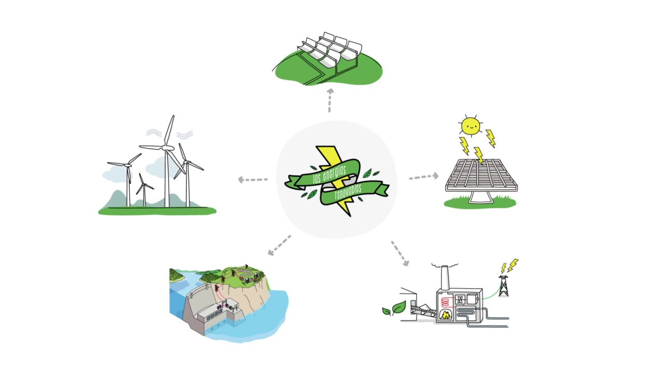**Energía hidroeléctrica:** Produce energía a través de la energía gravitatoria de las grandes masas de agua como cataratas o ríos.

**Biocombustibles:** Reutiliza la materia orgánica (desechos) para generar alcohol y gasolinas, con un rendimiento medio, menor costo y un daño menor que los derivados del petróleo.

*

## Importancia de las energías alternativas

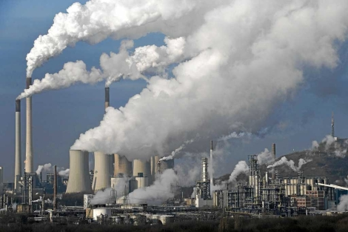"El campo de desarrollo de las energías alternativas es vital en el mundo postindustrial” (Editorial etecé.2021), dado que los efectos producidos por la actividad industrial a lo largo de estos dos siglos se ven reflejado en el medio ambiente ya que no es lo mismo que solía hacer hace ya varios años, pero con estas energías podemos disminuir el índice de contaminantes producidos por grandes y pequeñas empresas y sustentar más el medio ambiente. Según Acciona, las energías alternativas son *¨El socio imprescindible contra el cambio climático¨ (Acciona, 2020).* Y esto debido a que este tipo de energías reducen considerablemente la emisión de gases de efecto invernadero, y al ser inagotables, estas se hacen una fuente de energía confiable y duradera para el consumo humano.

*

## La eficiencia de las energías renovables

Es tanto el avance que ha llegado el ser humano hasta el punto de generar energía, aunque algunas de estas formas de energía perjudican al ambiente. Para eso se desarrollaron las tecnologías de energías renovables. “El concepto de energía renovable, realmente, es un término de marketing al que se van sumando algunas formas de creación de energía que no son tan renovables ni sostenibles” (*Ruiz, 2022).*

Que son aquellas que producen energía eléctrica con un menor daño al medio ambiente, ¿pero realmente son eficaces?

Primero tomaremos en cuenta las ventajas y las desventajas de las energías renovables de una manera muy general.

La principal ventaja es la prácticamente **nula emisión de gases de efecto invernadero** u algún otro contaminante que amplían el cambio climático además de que evita el uso de combustibles fósiles.

Algunas **ventajas económicas** son la reducción de tarifas en los servicios de luz, agua y gas. Afectando principalmente la energía eléctrica.

Para las **ventajas sociales** cabe la posibilidad de brindar energía en lugares remotos o lejos de los servicios comunes.

Estas fueron algunas de sus ventajas, pero ahora veremos lo malo de estas tecnologías y por qué no son tan utilizadas en la actualidad.

Principalmente esto se debe a que algunas fuentes de energía renovables son intermitentes (que no es continua) como la solar y la eólica ya que solo se producen en ciertas condiciones y necesitan un apoyo para ser continua.

Además de que no hay disponibilidad de estas en muchas **zonas geográficas** ya que requieren de ciertas condiciones para su funcionamiento.

Varias de estas energías renovables necesitan una **gran cantidad de espacio** para su construcción como: parques eólicos, presas, centrales geotérmicas, etc.

Hasta la fecha, “Aproximadamente el 80% de la energía del mundo, se suministra a través de la utilización de combustibles fósiles que liberan dióxido de carbono y otros gases de efecto invernadero a la atmósfera” *(Energías Renovables Y Eficiencia Energética: Hacia Un Futuro Limpio, 2014)*

Ahora que ya vimos ventajas y desventajas de las energías renovables solo nos queda decidir si ¿es una opción viable? ya que ninguna de las energías es 100% amigable con el medio ambiente todas tiene alguna consecuencia. Podemos decir que son un gran avance, pero no son lo suficientemente eficientes para aplicarlas en el día a día debido a sus desventajas previamente vistas.

A estas energías renovables hace falta perfeccionarlas más para que así sean eficientes para su uso continuo y funcionamiento con un menor uso de espacio, sin embargo, que sean 99.99% amigables con el medio ambiente.

“Cada día es más urgente apostar por energías verdes, ecológicas o respetuosas con el medio ambiente que nos permitan reducir el impacto del cambio climático, el cual hemos acelerado a través de nuestras actividades” *(Borràs, 2021)‌.*

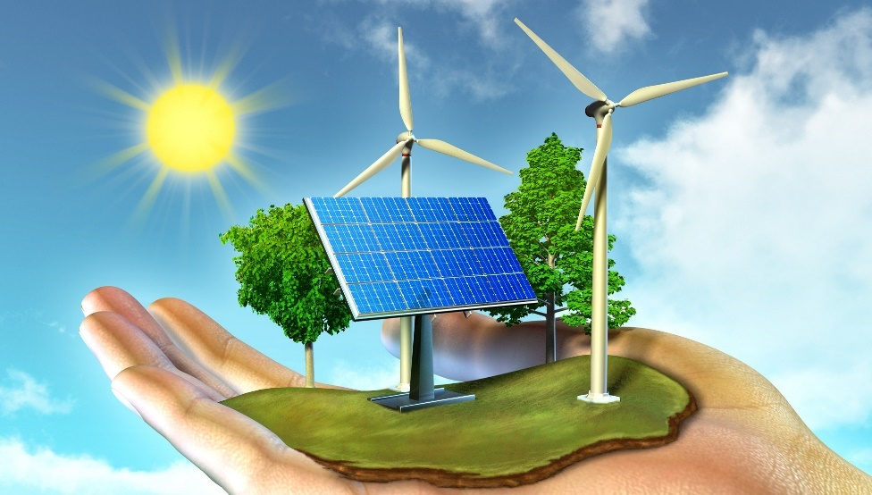

## La evolución de las Energías no Renovables a Energías renovables

Toda energía que usemos, cuyo origen provenga de fuentes naturales, se considera renovable, ya que se puede reponer de manera natural.

El origen de las energías renovables se remonta a tiempos remotos donde surgió una necesidad en las zonas donde escaseaba el agua o era poco accesible, recurrieron así a las alternativas de energía renovables

En el siglo XX, se inició el hecho de reflexionar sobre el efecto que tenían las energías no renovables. Los recursos petrolíferos pueden agotarse y como consecuencia contaminación en el entorno. Las energías limpias son las alternativas que a estas fuentes contienen una caducidad a energía no renovable.

En la actualidad se cuenta con avances tecnológicos los cuales hacen invertir tiempo en fuentes inagotables de recursos ya sea el sol, el agua y el viento, siempre ahí para nosotros y para un beneficio. Respetando el medio ambiente y ayudando a la conservación del planeta.

Las energías renovables son fuentes de energía limpias, inagotables y competitivas. Existe una diferencia en los combustibles fósiles principalmente en su diversidad, abundancia y potencial de aprovechamiento, la ventaja de estos es su característica la cual es que no producen gases de efecto invernadero ni emisiones contaminantes. Además, el costo de evolución a la baja de forma sostenida, mientras que la tendencia general de costos de los combustibles fósiles sigue una tendencia opuesta de tal modo que:

“Las energías provienen de las fuentes naturales consideradas renovables, ya que estas se regeneran de forma natural, estas energías renovables comienzan a inicios del siglo XX. En donde se hace conciencia sobre los efectos de las energías no renovables. Hoy en día se hace uso de recurso natural para obtener beneficio, cuidando el medio ambiente. Las energías renovables nos proporcionan una gran cantidad de energía siendo noble con el ambiente” (Fundeen 2018, septiembre 11).

### Ventajas de la evolución de las energías renovables

Está claro que las energías limpias prometen en el futuro, y cada día se buscan más alternativas que ayuden a no depender de los combustibles fósiles, hoy por hoy representan un porcentaje tan destacado de la aportación sus usos son amplios:

* 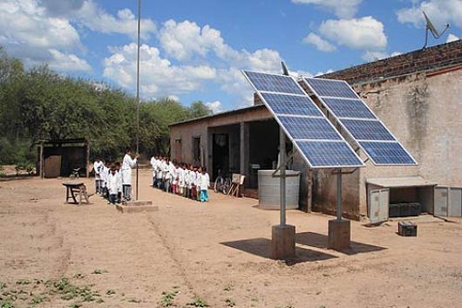Pueden proveer de electricidad tanto a hogares como a empresas.

*

* La instalación de placas solares y el uso de biomasa permite generar y suministrar energía a zonas en las que es difícil acceder a la red eléctrica convencional
* La energía geotérmica, la biomasa y el biogás son cada vez más utilizadas en el ámbito de la calefacción y el agua caliente sanitaria, en detrimento de alternativas fósiles como el gas natural.

## Estadísticas de cuantas empresas usan energías renovables

Las energías renovables principalmente se caracterizan por hacer uso de recursos parcialmente inagotables, ya sea por la gran cantidad de energía que contienen o por el hecho de que pueden regenerarse naturalmente. Actualmente las que son más conocidas y las que más se han potenciado son las energías solar y eólica. De acuerdo con diversas estadísticas:

“Las energías renovables han ido ganando presencia en la sociedad con el paso de los años, una realidad que queda reflejada en la tendencia creciente general de la inversión. Así, en 2021 se destinaron a nivel mundial un total de 365.900 millones de dólares estadounidenses al desarrollo de este tipo de energías limpias. Esto no solo supuso un incremento de más de 23.000 millones con respecto a la inversión realizada en esta área durante 2020, sino que fue además la cantidad más elevada de los últimos nueve años.” (Abigail Orús, 14 jul 2022)

Dentro de las empresas de más importancia (por su cantidad de ventas y calificación de integridad) que utilizaron y utilizan las energías renovables para saldar su demanda eléctrica podemos encontrar a:

1. Alsea
2. Audi
3. Bimbo
4. Cemex
5. Deacero
6. Femsa
7. General Motors
8. Grupo Modelo
9. Heineken CM
10. José Cuervo
11. Nissan
12. Nestlé
13. Soriana
14. Volkswagen
15. Walmart

# Conclusión

En resumidas cuentas, las energías alternativas son una de las áreas de la tecnología donde el ser humano debe de seguir buscando conocimiento, ya que nuestra sociedad se basa en la energía, todos y cada uno de nosotros dependemos de esta para sobrevivir, ya sea para transportarnos, para cargar nuestros equipos de cómputo e inclusive mantener nuestros alimentos en buen estado durante más tiempo.

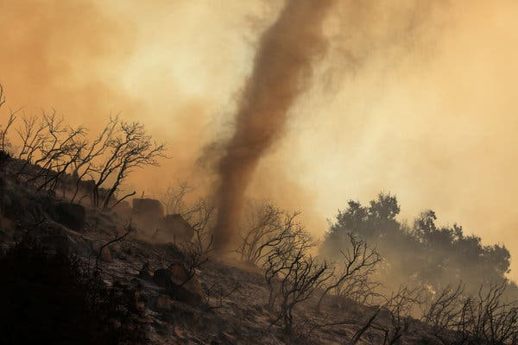Debemos de reconocer que no en todos los lados del mundo es viable un único tipo de energía alternativa, es fundamental aprovechar las características geográficas de cada lugar del planeta para obtener un poco de energía limpia y ayudar a nuestro planeta a respirar un poco y al mismo tiempo, poder avanzar en los ámbitos tecnológicos, económicos y sociales.

*

# Referencias

Enérgya-VM. (2018). Qué son las energías alternativas. 28 de agosto del 2022, de Enérgya-VM ® Sitio web: <https://www.energyavm.es/que-son-las-energias-alternativas/>

Editorial Etecé. (2020). Energías alternativas. 28 de agosto del 2022, de concepto Sitio web: <https://concepto.de/energias-alternativas/>

*Energías renovables: ventajas y desventajas - Erenovable.com*. (2022, August 17). Erenovable.com. <https://erenovable.com/energias-renovables-ventajas-y-desventajas/>

Borrás, C. (2021, septiembre 7). *Energías renovables: ventajas y desventajas*. Ecologiaverde.com; Ecologiaverde.com. <https://www.ecologiaverde.com/energias-renovables-ventajas-y-desventajas-3571.html>

Descubre el origen de las energías renovables. (2018, septiembre 11). Blog de Fundeen. <https://ochocontres.com/energias-renovables/origen-de-las-energias-renovables/>

*Energías renovables y eficiencia energética: hacia un futuro limpio*. (2014, December 5). Global Environment Facility. <https://www.thegef.org/newsroom/news/energias-renovables-y-eficiencia-energetica-hacia-un-futuro-limpio>

(Orús A., 2022, julio 14) Inversión mundial en energías y combustibles renovables de 2013 a 2021. Statista. <https://es.statista.com/estadisticas/633680/inversion-mundial-en-energias-renovables/>

(Wikipedia, 23 agosto 2022). Energía hidráulica. (2022). *Wikipedia*. Recuperado de: <https://es.wikipedia.org/wiki/Energía_hidráulica>

LA VANGUARDIA (2018). Historia de la energía. 29 de agosto del 2022, de Universo JR Sitio web: <https://www.lavanguardia.com/vida/junior-report/20181023/452521450976/historia-energia-fuego-energias-renovables.html>

ONU. (2018). ¿Qué son las energías renovables? 29 de agosto del 2022, de Naciones Unidas Sitio web: <https://www.un.org/es/climatechange/what-is-renewable-energy#:~:text=Las%20energ%C3%ADas%20renovables%20son%20un,estas%20fuentes%20se%20renuevan%20continuamente>